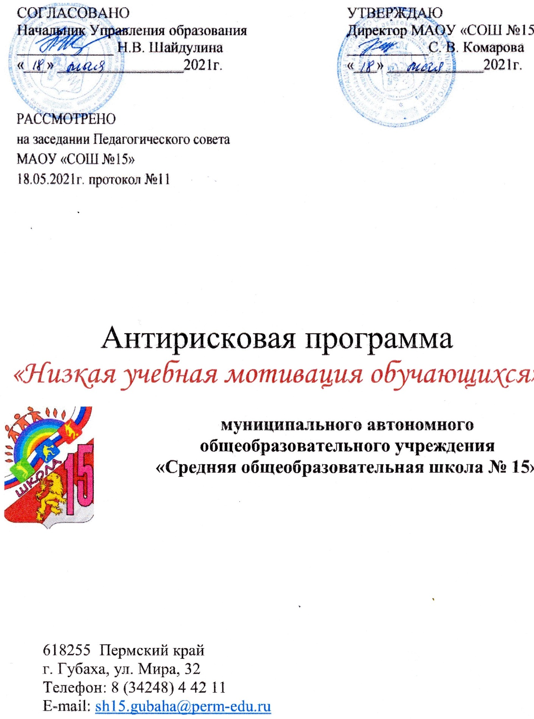

1. | Наименование программы | Низкая учебная мотивация обучающихся
2. | Цель | Снижение доли обучающихся 7 классов с низкой учебной мотивацией на 2% в концу 2021 года, за счет создания условий для эффективного обучения и повышения мотивации школьников к учебной деятельности.
3. | Задачи реализации программы | 1.Провести диагностику уровня учебной мотивации, выявить ведущие учебные мотивы  2. Повысить мотивацию к обучению через активное участие в олимпиадах, конкурсах, внеурочной деятельности.  3. Отбрать педагогические технологии для организации учебного процесса и повышения мотивации у слабоуспевающих учеников.
4. | Целевые показатели | - Доля учащихся, получивших поощрение по итогам  учебного года  - Доля учителей, прошедших курсы по преодолению школьной неуспешности;  - Доля детей с положительной динамикой мотивации;  - Доля обучающихся 7классов с положительной динамикой в обучении;  - Наличие индивидуальных образовательных маршрутов, обучающихся с низким уровнем мотивации;  - Доля уроков с использованием активных методов обучения.
5. | Методы сбора и обработки  информации | Анкетирование, количественный и качественный анализ  полученной информации, обсуждение на педагогических и методических семинарах.
6. | Сроки реализации  программы | май 2021- декабрь 2021
 | Меры/мероприятия по достижению цели и задач | - диагностика и анализ;  - методические семинары;  -открытые уроки;  -конкурсы, олимпиады, предметные недели;
7. | Ожидаемые конечные результаты  реализации Программы | Повышение доли обучающихся с высокой мотивацией к  обучению на3 % к концу I полугодия 2021-2022  учебного года.  Повышение педагогических умений по преодолению низкой мотивации.  Повышение доли обучающихся вовлеченных в конкурсы, олимпиады, внеурочную деятельность на 3%.
8. | Исполнители | директор;  -заместители директора;  -учителя-предметники;  -психолог.
9. | Приложение | Дорожная карта реализации программы антирисковых мер  «Низкая учебная мотивация обучающихся».

Дорожная карта реализации программы антирисковых мер
«Низкая учебная мотивация обучающихся»
Задачи | Мероприятия | Срок  реализации | Ответственные | Участники
1. Провести диагностику уровня учебной мотивации, выявить ведущие учебные мотивы | 1.1. Анкетирование уч-ся  6 классов на предмет  выявления ведущих  учебных мотивов | 14.05.2021 г. | Заместитель  директора по  УВР | Педагог-  психолог,  классные  руководители  6 классов
 | 1.2. Диагностика уровня учебной мотивации |  | Заместитель  директора по  УВР
 | 1.3. Диагностика уровня учебной мотивации на выходе | Сентябрь 2021г. | Заместитель  директора по  УВР | Педагог-  психолог,  классные  руководители  7 классов
2.Повысить мотивацию к обучению через активное участие в олимпиадах, конкурсах, внеурочной деятельности.  . | 2.1. Анкетирование  обучающихся 6 классов, направленное на выявление предпочтений во внеурочной деятельности | 14.05.2021 г. | Классные руководители | Обучающиеся
 | 2.2. Разработка/корректировка плана  внеурочной деятельности с  учетом полученных  результатов анкетирования. | июнь 2021г | Заместитель  директора по  ВР | Педагоги
 | 2.3.Вовлечение в кружки, секции и другие мероприятия учащихся, имеющих низкую учебную мотивацию. | Сентябрь 2021г. | Классные руководители | Обучающиеся
 | 2.4.Вовлечение учащихся в олимпиады, конкурсы, внеурочную деятельность | В течение  всего  периода | Учителя –предметники, классные руководители | Обучающиеся
3. Отобрать педагогические технологии для организации учебного процесса и повышения мотивации у слабоуспевающих учеников | 3.1.Выступление педагогов на ППО учителей – предметников в рамках августовской конференции по теме «Педагогические инструменты для работы с немотивироваными (слабомотивироваными) и неуспешными учащимися». | 30.08.2021 | Заместитель  директора по МР | Учителя-  Предметники  Учителя - предметники
 | 3.2.Использование в  практике учителей  различных форм и  видов уроков (в т.ч.  метапредметных,  интегрированных) | В течение  всего  периода | Заместитель  директора по МР и УВР
4. Создание модели поощрения учащихся во всех  сферах образовательной деятельности | 4.1.Публичное представление  результатов деятельности  учащихся (родительское  собрание, публикации  достижений учащихся на  сайте и в социальных сетях,  СМИ) | В течение  всего  периода | Заместитель  директора по  ВР | Классные  руководители
 | 4.2. Конкурс «Лучший ученик» | до 15 сентября 2021 | Заместитель  директора по  ВР | Классные  руководители

